МИНОБРНАУКИ РФ

Федеральное государственное бюджетное образовательное учреждение

высшего профессионального образования

Ижевский Государственный Технический Университет

им. М.Т. Калашникова

Факультет «Информатики и вычислительной техники»

Кафедра «ПРОГРАММНОЕ ОБЕСПЕЧЕНИЕ»

Отчет по лабораторной работе №3

по дисциплине «УПП»

Выполнил:

студент гр. Б07-191-1 Галатов Д.И.

Тарасов А.А.

Проверил: Еланцев М.О.

Ижевск 2015

1. Постановка задачи

Для разработанной системы реализовать интерфейс пользователя для ввода данных, обработки и разработать классы изменения таблиц и добавления в них данных. Алгоритм отправки сообщений, связь с базой данных. Модули распечатки документов. Провести контрольные тесты.

1. Выполнение задания

Для реализации системы необходимы следующие функции:

1. Функция обновления данных, класс UPDATE

Private Sub Form_Close()

Dim strSQL As String

strSQL = "UPDATE [ББ] SET [ФИО_рук] = '" & Me![ФИО_рук].value & "',[код_телефона] = '" & Me![код_телефона].value & "',[номер_телефона] = '" & Me![номер_телефона].value & "',[электронка] = '" & Me![электронка].value & "', [Индекс] = '" & Me![Индекс].value & "',[Адрес] = '" & Me![Адрес].value & "',[ИНН школы] = '" & Me![ИНН школы].value & "',[КПП школы] = '" & Me![КПП школы].value & "',[БИК] = '" & Me![БИК].value & "',[кор_сч] = '" & Me![кор_сч].value & "',[рас_сч] = '" & Me![рас_сч].value & "',[ОГРН] = '" & Me![ОГРН].value & "',[ОКПО] = '" & Me![ОКПО].value & "',[ОКВЭД] = '" & Me![ОКВЭД].value & "' WHERE (ББ.Код1= " & Me![КодП] & ");"

CurrentDb.Execute strSQL, dbSeeChanges

strSQL = "UPDATE [КИТ] SET [ФИО_рук] = '" & Me![ФИО_рук].value & "',[код_телефона] = '" & Me![код_телефона].value & "',[номер_телефона] = '" & Me![номер_телефона].value & "',[электронка] = '" & Me![электронка].value & "', [Индекс] = '" & Me![Индекс].value & "',[Адрес] = '" & Me![Адрес].value & "',[ИНН школы] = '" & Me![ИНН школы].value & "',[КПП школы] = '" & Me![КПП школы].value & "',[БИК] = '" & Me![БИК].value & "',[кор_сч] = '" & Me![кор_сч].value & "',[рас_сч] = '" & Me![рас_сч].value & "',[ОГРН] = '" & Me![ОГРН].value & "',[ОКПО] = '" & Me![ОКПО].value & "',[ОКВЭД] = '" & Me![ОКВЭД].value & "' WHERE (КИТ.Код1= " & Me![КодП] & ");"

CurrentDb.Execute strSQL, dbSeeChanges

strSQL = "UPDATE [ЗИИ] SET [ФИО_рук] = '" & Me![ФИО_рук].value & "',[код_телефона] = '" & Me![код_телефона].value & "',[номер_телефона] = '" & Me![номер_телефона].value & "',[электронка] = '" & Me![электронка].value & "', [Индекс] = '" & Me![Индекс].value & "',[Адрес] = '" & Me![Адрес].value & "',[ИНН школы] = '" & Me![ИНН школы].value & "',[КПП школы] = '" & Me![КПП школы].value & "',[БИК] = '" & Me![БИК].value & "',[кор_сч] = '" & Me![кор_сч].value & "',[рас_сч] = '" & Me![рас_сч].value & "',[ОГРН] = '" & Me![ОГРН].value & "',[ОКПО] = '" & Me![ОКПО].value & "',[ОКВЭД] = '" & Me![ОКВЭД].value & "' WHERE (ЗИИ.Код1= " & Me![КодП] & ");"

CurrentDb.Execute strSQL, dbSeeChanges

strSQL = "UPDATE [ИПО_РЯ] SET [ФИО_рук] = '" & Me![ФИО_рук].value & "',[код_телефона] = '" & Me![код_телефона].value & "',[номер_телефона] = '" & Me![номер_телефона].value & "',[электронка] = '" & Me![электронка].value & "', [Индекс] = '" & Me![Индекс].value & "',[Адрес] = '" & Me![Адрес].value & "',[ИНН школы] = '" & Me![ИНН школы].value & "',[КПП школы] = '" & Me![КПП школы].value & "',[БИК] = '" & Me![БИК].value & "',[кор_сч] = '" & Me![кор_сч].value & "',[рас_сч] = '" & Me![рас_сч].value & "',[ОГРН] = '" & Me![ОГРН].value & "',[ОКПО] = '" & Me![ОКПО].value & "',[ОКВЭД] = '" & Me![ОКВЭД].value & "' WHERE (ИПО_РЯ.Код1= " & Me![КодП] & ");"

CurrentDb.Execute strSQL, dbSeeChanges

strSQL = "UPDATE [ЛЕОНАРДО] SET [ФИО_рук] = '" & Me![ФИО_рук].value & "',[код_телефона] = '" & Me![код_телефона].value & "',[номер_телефона] = '" & Me![номер_телефона].value & "',[электронка] = '" & Me![электронка].value & "', [Индекс] = '" & Me![Индекс].value & "',[Адрес] = '" & Me![Адрес].value & "',[ИНН школы] = '" & Me![ИНН школы].value & "',[КПП школы] = '" & Me![КПП школы].value & "',[БИК] = '" & Me![БИК].value & "',[кор_сч] = '" & Me![кор_сч].value & "',[рас_сч] = '" & Me![рас_сч].value & "',[ОГРН] = '" & Me![ОГРН].value & "',[ОКПО] = '" & Me![ОКПО].value & "',[ОКВЭД] = '" & Me![ОКВЭД].value & "' WHERE (ЛЕОНАРДО.Код1= " & Me![КодП] & ");"

CurrentDb.Execute strSQL, dbSeeChanges

strSQL = "UPDATE [ИПО_ЕСТ] SET [ФИО_рук] = '" & Me![ФИО_рук].value & "',[код_телефона] = '" & Me![код_телефона].value & "',[номер_телефона] = '" & Me![номер_телефона].value & "',[электронка] = '" & Me![электронка].value & "', [Индекс] = '" & Me![Индекс].value & "',[Адрес] = '" & Me![Адрес].value & "',[ИНН школы] = '" & Me![ИНН школы].value & "',[КПП школы] = '" & Me![КПП школы].value & "',[БИК] = '" & Me![БИК].value & "',[кор_сч] = '" & Me![кор_сч].value & "',[рас_сч] = '" & Me![рас_сч].value & "',[ОГРН] = '" & Me![ОГРН].value & "',[ОКПО] = '" & Me![ОКПО].value & "',[ОКВЭД] = '" & Me![ОКВЭД].value & "' WHERE (ИПО_ЕСТ.Код1= " & Me![КодП] & ");"

CurrentDb.Execute strSQL, dbSeeChanges

strSQL = "UPDATE [ЧИП] SET [ФИО_рук] = '" & Me![ФИО_рук].value & "',[код_телефона] = '" & Me![код_телефона].value & "',[номер_телефона] = '" & Me![номер_телефона].value & "',[электронка] = '" & Me![электронка].value & "', [Индекс] = '" & Me![Индекс].value & "',[Адрес] = '" & Me![Адрес].value & "',[ИНН школы] = '" & Me![ИНН школы].value & "',[КПП школы] = '" & Me![КПП школы].value & "',[БИК] = '" & Me![БИК].value & "',[кор_сч] = '" & Me![кор_сч].value & "',[рас_сч] = '" & Me![рас_сч].value & "',[ОГРН] = '" & Me![ОГРН].value & "',[ОКПО] = '" & Me![ОКПО].value & "',[ОКВЭД] = '" & Me![ОКВЭД].value & "' WHERE (ЧИП.Код1= " & Me![КодП] & ");"

CurrentDb.Execute strSQL, dbSeeChanges

strSQL = "UPDATE [Кен] SET [ФИО_рук] = '" & Me![ФИО_рук].value & "',[код_телефона] = '" & Me![код_телефона].value & "',[номер_телефона] = '" & Me![номер_телефона].value & "',[электронка] = '" & Me![электронка].value & "', [Индекс] = '" & Me![Индекс].value & "',[Адрес] = '" & Me![Адрес].value & "',[ИНН школы] = '" & Me![ИНН школы].value & "',[КПП школы] = '" & Me![КПП школы].value & "',[БИК] = '" & Me![БИК].value & "',[кор_сч] = '" & Me![кор_сч].value & "',[рас_сч] = '" & Me![рас_сч].value & "',[ОГРН] = '" & Me![ОГРН].value & "',[ОКПО] = '" & Me![ОКПО].value & "',[ОКВЭД] = '" & Me![ОКВЭД].value & "' WHERE (Кен.Код1= " & Me![КодП] & ");"

CurrentDb.Execute strSQL, dbSeeChanges

strSQL = "UPDATE [пегас] SET [ФИО_рук] = '" & Me![ФИО_рук].value & "',[код_телефона] = '" & Me![код_телефона].value & "',[номер_телефона] = '" & Me![номер_телефона].value & "',[электронка] = '" & Me![электронка].value & "', [Индекс] = '" & Me![Индекс].value & "',[Адрес] = '" & Me![Адрес].value & "',[ИНН школы] = '" & Me![ИНН школы].value & "',[КПП школы] = '" & Me![КПП школы].value & "',[БИК] = '" & Me![БИК].value & "',[кор_сч] = '" & Me![кор_сч].value & "',[рас_сч] = '" & Me![рас_сч].value & "',[ОГРН] = '" & Me![ОГРН].value & "',[ОКПО] = '" & Me![ОКПО].value & "',[ОКВЭД] = '" & Me![ОКВЭД].value & "' WHERE (пегас.Код1= " & Me![КодП] & ");"

CurrentDb.Execute strSQL, dbSeeChanges

strSQL = "UPDATE [полит] SET [ФИО_рук] = '" & Me![ФИО_рук].value & "',[код_телефона] = '" & Me![код_телефона].value & "',[номер_телефона] = '" & Me![номер_телефона].value & "',[электронка] = '" & Me![электронка].value & "', [Индекс] = '" & Me![Индекс].value & "',[Адрес] = '" & Me![Адрес].value & "',[ИНН школы] = '" & Me![ИНН школы].value & "',[КПП школы] = '" & Me![КПП школы].value & "',[БИК] = '" & Me![БИК].value & "',[кор_сч] = '" & Me![кор_сч].value & "',[рас_сч] = '" & Me![рас_сч].value & "',[ОГРН] = '" & Me![ОГРН].value & "',[ОКПО] = '" & Me![ОКПО].value & "',[ОКВЭД] = '" & Me![ОКВЭД].value & "' WHERE (полит.Код1= " & Me![КодП] & ");"

CurrentDb.Execute strSQL, dbSeeChanges

strSQL = "UPDATE [РУНО] SET [ФИО_рук] = '" & Me![ФИО_рук].value & "',[код_телефона] = '" & Me![код_телефона].value & "',[номер_телефона] = '" & Me![номер_телефона].value & "',[электронка] = '" & Me![электронка].value & "', [Индекс] = '" & Me![Индекс].value & "',[Адрес] = '" & Me![Адрес].value & "',[ИНН школы] = '" & Me![ИНН школы].value & "',[КПП школы] = '" & Me![КПП школы].value & "',[БИК] = '" & Me![БИК].value & "',[кор_сч] = '" & Me![кор_сч].value & "',[рас_сч] = '" & Me![рас_сч].value & "',[ОГРН] = '" & Me![ОГРН].value & "',[ОКПО] = '" & Me![ОКПО].value & "',[ОКВЭД] = '" & Me![ОКВЭД].value & "' WHERE (РУНО.Код1= " & Me![КодП] & ");"

CurrentDb.Execute strSQL, dbSeeChanges

strSQL = "UPDATE [ПСИ] SET [ФИО_рук] = '" & Me![ФИО_рук].value & "',[код_телефона] = '" & Me![код_телефона].value & "',[номер_телефона] = '" & Me![номер_телефона].value & "',[электронка] = '" & Me![электронка].value & "', [Индекс] = '" & Me![Индекс].value & "',[Адрес] = '" & Me![Адрес].value & "',[ИНН школы] = '" & Me![ИНН школы].value & "',[КПП школы] = '" & Me![КПП школы].value & "',[БИК] = '" & Me![БИК].value & "',[кор_сч] = '" & Me![кор_сч].value & "',[рас_сч] = '" & Me![рас_сч].value & "',[ОГРН] = '" & Me![ОГРН].value & "',[ОКПО] = '" & Me![ОКПО].value & "',[ОКВЭД] = '" & Me![ОКВЭД].value & "' WHERE (ПСИ.Код1= " & Me![КодП] & ");"

CurrentDb.Execute strSQL, dbSeeChanges

strSQL = "UPDATE [КВ] SET [ФИО_рук] = '" & Me![ФИО_рук].value & "',[код_телефона] = '" & Me![код_телефона].value & "',[номер_телефона] = '" & Me![номер_телефона].value & "',[электронка] = '" & Me![электронка].value & "', [Индекс] = '" & Me![Индекс].value & "',[Адрес] = '" & Me![Адрес].value & "',[ИНН школы] = '" & Me![ИНН школы].value & "',[КПП школы] = '" & Me![КПП школы].value & "',[БИК] = '" & Me![БИК].value & "',[кор_сч] = '" & Me![кор_сч].value & "',[рас_сч] = '" & Me![рас_сч].value & "',[ОГРН] = '" & Me![ОГРН].value & "',[ОКПО] = '" & Me![ОКПО].value & "',[ОКВЭД] = '" & Me![ОКВЭД].value & "' WHERE (КВ.Код1= " & Me![КодП] & ");"

CurrentDb.Execute strSQL, dbSeeChanges

Forms![Заявки_ЛЕО].Form.Requery

Forms![Заявки_ЛЕО].Form.Refresh

End Sub

1. Функция распечатки отчетов, класс PRINT

Private Sub Кнопка3099_Click()

On Error GoTo Err_Кнопка3099_Click

Dim stDocName As String

stDocName = ChrW(1058) & ChrW(1080) & ChrW(1090) & ChrW(1091) & ChrW(1083) & ChrW(32) & ChrW(95) & ChrW(1083) & ChrW(95) & ChrW(1054) & ChrW(1059)

DoCmd.OpenReport stDocName, acViewNormal

Exit_Кнопка3099_Click:

Exit Sub

Err_Кнопка3099_Click:

MsgBox Err.Description

Resume Exit_Кнопка3099_Click

End Sub

1. Функция обработки данных

Dim w As Integer

Dim xx As Integer

Dim hh As Integer

n = 12

s = 0

d = 0

'-------------------------------Создание таблиц--------------------------------

strSQL = "SELECT * INTO [БаллыПодсчитаны678] FROM [6-7-8]"

CurrentDb.Execute strSQL, dbSeeChanges

strSQL = ""

strSQL = "SELECT * INTO [ПроцентыПодсчитаны678] FROM [6-7-8]"

CurrentDb.Execute strSQL, dbSeeChanges

strSQL = ""

'-------------------------------Обход по каждому участнику--------------------------------

Dim cc As String

Str = "SELECT * FROM [6-7-8]"

Set Rec = CurrentDb.OpenRecordset(Str, dbOpenDynaset, dbSeeChanges)

While Not Rec.EOF

'-------------------------------Обход всех заданий у данного участника--------------------------------

Str1 = "SELECT * FROM [баллы678]"

Set Rep = CurrentDb.OpenRecordset(Str1, dbOpenDynaset, dbSeeChanges)

While Not Rep.EOF

'-------------------------------Точное сравнение--------------------------------

If Rep![Тип] = "Точное сравнение" Then

For j = 1 To Len(Rec.Fields(n).Value)

If (Mid(Rec.Fields(n).Value, j, 1) = "1") Then

br = 1

End If

Next j

If br = 0 Then

pro = "0"

End If

If br = 1 Then

pro = "1"

End If

If Rec.Fields(n).Value = Rep!Ответ Then

t = CStr(Rep![Балл+])

strSQL = "UPDATE [БаллыПодсчитаны678] SET [" & Rep![Номер задания] & "] = '" & t & "' WHERE ([Код] = " & Rec![Код] & ") ;"

CurrentDb.Execute strSQL, dbSeeChanges

strSQL = ""

strSQL = "UPDATE [ПроцентыПодсчитаны678] SET [" & Rep![Номер задания] & "] = '" & pro & "' WHERE ([Код] = " & Rec![Код] & ") ;"

CurrentDb.Execute strSQL, dbSeeChanges

strSQL = ""

d = 1

End If

If Rec.Fields(n).Value <> Rep!Ответ Then

If d <> 1 Then

t = CStr(Rep![Балл-])

strSQL = "UPDATE [БаллыПодсчитаны678] SET [" & Rep![Номер задания] & "] = '" & t & "' WHERE ([Код] = " & Rec![Код] & ") ;"

CurrentDb.Execute strSQL, dbSeeChanges

strSQL = ""

strSQL = "UPDATE [ПроцентыПодсчитаны678] SET [" & Rep![Номер задания] & "] = '" & pro & "' WHERE ([Код] = " & Rec![Код] & ") ;"

CurrentDb.Execute strSQL, dbSeeChanges

strSQL = ""

End If

End If

t = ""

d = 0

pro = ""

br = 0

j = 1

End If

'------------------------------------точное сравнение(не массив нулей, а какое-то число)------------------------------------------------------------

If Rep![Тип] = "Точное сравнение2" Then

If Len(Rec.Fields(n).Value) <> 0 Then

pro = "1"

If Rec.Fields(n).Value = Rep!Ответ Then

t = CStr(Rep![Балл+])

d = 1

End If

If Rec.Fields(n).Value <> Rep!Ответ Then

If d <> 1 Then

t = CStr(Rep![Балл-])

strSQL = ""

End If

End If

Else

pro = "0"

t = "0"

End If

strSQL = "UPDATE [БаллыПодсчитаны678] SET [" & Rep![Номер задания] & "] = '" & t & "' WHERE ([Код] = " & Rec![Код] & ") ;"

CurrentDb.Execute strSQL, dbSeeChanges

strSQL = ""

strSQL = "UPDATE [ПроцентыПодсчитаны678] SET [" & Rep![Номер задания] & "] = '" & pro & "' WHERE ([Код] = " & Rec![Код] & ") ;"

CurrentDb.Execute strSQL, dbSeeChanges

strSQL = ""

t = ""

d = 0

pro = ""

br = 0

j = 1

End If

'-------------------------------подсчет баллов--------------------------------

If Rep![Тип] = "Подсчет баллов" Then

For j = 1 To Len(Rec.Fields(n).Value)

If (Mid(Rec.Fields(n).Value, j, 1) = "1") Then

br = 1

End If

Next j

If br = 0 Then

pro = "0"

End If

If br = 1 Then

pro = "1"

End If

For j = 1 To Len(Rep!Ответ)

If (Mid(Rep!Ответ, j, 1) = Mid(Rec.Fields(n).Value, j, 1)) And (Mid(Rep!Ответ, j, 1) = "1") Then

pod = pod + Round(CDbl(Rep![Балл+]), 2)

End If

If (Mid(Rep!Ответ, j, 1) <> Mid(Rec.Fields(n).Value, j, 1)) And (Mid(Rep!Ответ, j, 1) <> "1") Then

pod = pod - Round(CDbl(Rep![Балл-]), 2)

End If

Next j

If pod <= 0 Then

pod = 0

End If

t = CStr(pod)

strSQL = "UPDATE [БаллыПодсчитаны678] SET [" & Rep![Номер задания] & "] = '" & t & "' WHERE ([Код] = " & Rec![Код] & ") ;"

CurrentDb.Execute strSQL, dbSeeChanges

strSQL = ""

strSQL = "UPDATE [ПроцентыПодсчитаны678] SET [" & Rep![Номер задания] & "] = '" & pro & "' WHERE ([Код] = " & Rec![Код] & ") ;"

CurrentDb.Execute strSQL, dbSeeChanges

strSQL = ""

t = ""

pod = 0

q = 0

pro = ""

y = 0

br = 0

End If

1. Функция нарезки баз по школам

Private Sub Кнопка1_Click()

Dim i As Long

Dim DirectoryBase As String

Dim RecSQL As String

Dim URL1 As String

Dim UR As String

Dim Rec As Recordset

Dim Rep As Recordset

Dim ds As Database

Dim go As String

Dim Str As String

Dim n As String

Dim t As String

Dim d As Integer

Dim s As Integer

s = 0

d = 0

Dim cc As String

t = Application.CurrentProject.Path

UR = InputBox("Укажите код", "Сообщение")

If UR = "" Then

MsgBox "Операция отменена"

Exit Sub

End If

DoCmd.OpenForm "Form1", acNormal

If Len(UR) = 3 Then

DirectoryBase = t + "\Регион " + UR

MkDir (DirectoryBase)

FileCopy t + "\shablon1.mdb", t + "\Регион " + UR + "\" + UR + ".mdb"

FileCopy t + "\shablon1.mdb", t + "\Регион " + UR + "\shablon1.mdb"

FileCopy t + "\shablon2.mdb", t + "\Регион " + UR + "\shablon2.mdb"

Str = "SELECT * FROM результат_ЗИИ WHERE (Left([код_ОУ], 3) = '" & UR & "');"

Set Rec = CurrentDb.OpenRecordset(Str, dbOpenDynaset, dbSeeChanges)

Set ds = OpenDatabase(t + "\Регион " + UR + "\" + UR + ".mdb")

While Not Rec.EOF

RecSQL = "INSERT INTO [результат_ЗИИ] (Номер, Регион, Район, [Наименование ОУ], [код_ОУ], Размер, Наим1, ФАМИЛИЯ, ИМЯ, ФИО, Класс, [% ВЫПОЛНЕНИЯ], [СУММА БАЛЛОВ], [% брался за решение], [% верно решенных], [внимательность], [использование алгоритмов], [математическая грамотность], [логические операции], [анализ информации], [Место в школе], [Место в районе], [Место в регионе], [Место в России], [Диплом], [Книга], Калькулятор, Головоломка, [Блокнот_А5], Брелок, Наклейка, Тетрадь, Значок, Номер1, [Код оргкомитета], [Награда]) VALUES ( '" & Rec![номер] & "', '" & Rec![Регион] & _

"', '" & Rec![Район] & "', '" & Rec![Наименование ОУ] & "', '" & Rec![код_ОУ] & "', '" & Rec![Размер] & "', '" & Rec![Наим1] & "', '" & Rec![ФАМИЛИЯ] & "', '" & Rec![ИМЯ] & "', '" & Rec![ФИО] & "', '" & Rec![Класс] & "', '" & Rec![% ВЫПОЛНЕНИЯ] & "', '" & Rec![СУММА БАЛЛОВ] & "', '" & Rec![% брался за решение] & "', '" & Rec![% верно решенных] & "', '" & Rec![внимательность] & "', '" & Rec![использование алгоритмов] & "', '" & Rec![математическая грамотность] & "', '" & Rec![логические операции] & "', '" & Rec![анализ информации] & "', '" & Rec![Место в школе] & "', '" & Rec![место в районе] & "', '" & Rec![Место в регионе] & _

"', '" & Rec![Место в России] & "', '" & Rec![Диплом] & "', '" & Rec![Книга] & "', '" & Rec![Калькулятор] & "', '" & Rec![Головоломка] & "', '" & Rec![Блокнот_А5] & "', '" & Rec![Брелок] & "', '" & Rec![Наклейка] & "', '" & Rec![Тетрадь] & "', '" & Rec![Значок] & "', '" & Rec![Номер1] & "', '" & Rec![Код оргкомитета] & "', '" & Rec![Награда] & "')"

ds.Execute RecSQL, dbSeeChanges

Rec.MoveNext

Wend

ds.Close

Set Rec = Nothing

Str = ""

Str = "SELECT * FROM Сканирование_ЗИИ WHERE ((Left([код_ОУ], 3))= '" & UR & "');"

Set Rec = CurrentDb.OpenRecordset(Str, dbOpenDynaset, dbSeeChanges)

Set ds = OpenDatabase(t + "\Регион " + UR + "\" + UR + ".mdb")

While Not Rec.EOF

RecSQL = "INSERT INTO [Сканирование_ЗИИ] (Регион, Район, [Наименование ОУ], [Длина], Наименование1, Наименование2, Станция, CodePaket, [код_ОУ], [оргкомитет]) VALUES ( '" & Rec![Регион] & _

"', '" & Rec![Район] & "', '" & Rec![Наименование ОУ] & "', '" & Rec![Длина] & "', '" & Rec![Наименование1] & "', '" & Rec![Наименование2] & "', '" & Rec![Станция] & "', '" & Rec![CodePaket] & "', '" & Rec![код_ОУ] & "', '" & Rec![оргкомитет] & "')"

ds.Execute RecSQL, dbSeeChanges

Rec.MoveNext

Wend

ds.Close

Set Rec = Nothing

Str = "SELECT * FROM [результат_ЗИИСАЙТОТВЕТ] WHERE ((Left([CodeSchool], 3))= '" & UR & "');"

Set Rec = CurrentDb.OpenRecordset(Str, dbOpenDynaset, dbSeeChanges)

Set ds = OpenDatabase(t + "\Регион " + UR + "\" + UR + ".mdb")

While Not Rec.EOF

RecSQL = "INSERT INTO [результат_ЗИИСАЙТОТВЕТ] (Region, Oblast, School, CodeSchool, [Otv_F], [Otv_N], [Otv_O], [Otv_Parol], [СреднийПроцент], [Номер1], [оргкомитет]) VALUES ( '" & Rec![Region] & _

"', '" & Rec![Oblast] & "', '" & Rec![School] & "', '" & Rec![CodeSchool] & "', '" & Rec![Otv_F] & "', '" & Rec![Otv_N] & "', '" & Rec![Otv_O] & "', '" & Rec![Otv_Parol] & _

"', '" & Rec![СреднийПроцент] & "', '" & Rec![Номер1] & "', '" & Rec![оргкомитет] & "')"

ds.Execute RecSQL, dbSeeChanges

Rec.MoveNext

Wend

Set Rec = Nothing

ds.Close

Str = ""

DoCmd.Close acForm, "Form1"

MsgBox "Готово"

1. Функция генерации письма

Dim s As Integer

Dim i As Integer

Dim Rep As Recordset

Dim OutlookApp As Outlook.Application

Dim Сообщение As Outlook.MailItem

Dim Namebase As String

Dim a As String

Dim f As String

Dim n As String

Dim Тема As String

Dim Текст1 As String

Dim Текст2 As String

Namebase = "C:\Users\userr\Desktop\ddd.mdb"

Dim Ex As Object

Set Ex = CreateObject("Access.Application")

Ex.OpenCurrentDatabase Namebase

Dim Str As String

Str = "SELECT * FROM [ПСИ_УР] WHERE ([Отпр] = '" & "Нет" & "');"

Set Rep = CurrentDb.OpenRecordset(Str, dbOpenDynaset, dbSeeChanges)

While Not Rep.EOF

a = Rep![e-mail]

Dim sc As String

n = "<!DOCTYPE HTML><center><img src='http://drschool.ru/p/intro-bg.jpg' width='240' height='120' align='middle' alt='dsc'></center><center><span style='color:#5C9E84'><big><big><big><b>ЦЕНТР ОБРАЗОВАТЕЛЬНЫХ ТЕХНОЛОГИЙ 'ДРУГАЯ ШКОЛА'</b></big></big></big></span></center><br><center><table cellspacing='30' cellpadding='10'><tr><td><img src='http://drschool.ru/assets/images/contests/contests-psy.gif' width='140' height='140' align='left'>"

Тексттт = n & "</td><td><center>Уважаемые коллеги!<p>Приглашаем учащихся 8-11 классов принять участие<br>в Российском профильном конкурсе по основам психологии.<br>Конкурс ориентирован на школьников,<br>желающих продолжить обучение в профильных<br>психологических высших учебных учреждениях.<br>Каждый участник конкурса получит сертификат,<br>а победители - дипломы и призы.<br><u>Конкурс состоится 30-31 января 2016г.</u><br><u>Заявки принимаются до 22 декабря 2015г.</u><br>Заявку можно подать, позвонив по указанным ниже<br>телефонам или заполнив эл.форму на сайте.<br><u>Оргвзнос: 65 руб.* за одного участника.</u><br><br><small>*(если выбран способ доставки 'почтой'<br>и число участников < 10, то оргвзнос 80 руб.)</small></center></td></tr></table>"

qw = Тексттт & "<center><table cellspacing='20' cellpadding='20'><tr><td align='center'><center><a href='http://drschool.ru/docs/low-dokumenty/2015-2016/INFO_teacher/2015-2016_info_school_UDM_PSY.pdf'><img src='http://drschool.ru/docs/low-dokumenty/2015-2016/for_posta/info_teacher.gif' width='90' height='90' align='left'></a></center><center><span style='Line-height : 15px'><center><small><br>Памятка<br>школьному<br>организатору<br></small></span></center></td>"

Текстт = qw & "<td align='center'><center><center><a href='http://drschool.ru/docs/low-dokumenty/2015-2016/Pologenie/2015-2016_pologenie_PSY.pdf'><img src='http://drschool.ru/docs/low-dokumenty/2015-2016/for_posta/pologenie.gif' width='90' height='90' align='left'></a></center><center><span style='Line-height : 15px'><center><small><br>Положение<br>о проведении<br>конкурса<br></small></span></center></td><td align='center'><center><center><a href='http://drschool.ru/contests/contest/psy.html'><img src='http://drschool.ru/docs/low-dokumenty/2015-2016/for_posta/zayavka.gif' width='90' height='90' align='left'></a></center><center><span style='Line-height : 15px'><center><small><br>Страница<br>для заполнения<br>формы заявки</small></center></span></center></td></tr></table><br>"

Тема = "'Другая школа' информирует"

Текст1 = Текстт & "<span style='color:#5C9E84'><big><big><big><b>ИНФОРМАЦИЯ О БЛИЖАЙШИХ КОНКУРСАХ:</b></big></big></big></span><br><center><table width='400'><tr><th><small>Математическое<br>тестирование<br>'Кенгуру-выпускникам'</small></th><th><small>Международный<br>конкурс литературе<br>'Пегас'</small></th></tr></table></center><center><table cellspacing='10'><tr><td><a href='http://drschool.ru/docs/kenguru-vypusknikam/2015-2016/afisha_KV.pdf'><img src='http://drschool.ru/docs/low-dokumenty/2015-2016/for_posta/afisha_KV_min.gif' width='80' height='115'></a></td><td align='center'><small><b>Дата проведения:</b><br>20-21 января 2016г.<br><b>Оргвзнос:</b><br>60 руб.*<br><b>Подача заявок:</b><br>до 22 декабря 2015г.</small></td>"

Текст2 = Текст1 & "<td><a href='http://drschool.ru/docs/pegas/2015-2016/afisha_PEGAS.jpg'><img src='http://drschool.ru/docs/low-dokumenty/2015-2016/for_posta/afisha_Pegas_min.gif' width='80' height='115'></a></td><td align='center'><small><b>Дата проведения:</b><br>10 февраля 2016г.<br><b>Оргвзнос:</b><br>60 руб.*<br><b>Подача заявок:</b><br>до 22 декабря 2015г.</small></td></tr>"

Текст3 = Текст2 & "</table></center><br><center><small>*(если выбран способ доставки 'почтой' и число участников < 10, то оргвзнос 80 руб.)</small>" & _

"<br><br><b>Обращаем Ваше внимание:<br>Бланк Заявки-договора школы получат вместе с заданиями конкурса.<br><br><span style='color:#5C9E84'>С уважением, Центр образовательных технологий 'Другая школа'</span></b></center><center>тел. для справок: 8(3412) 47-45-71, 8-912-440-26-36, 8-951-193-56-28</center><br><br><center><a href=' http://drschool.ru'><img src='http://drschool.ru/docs/low-dokumenty/Polosa.gif' width='800' height='120' alt='Polosa'></a></center>"

'LoadFromFile(TemplateFile);

'If (Rep![почта] = "1") Then

'Текст1 = n & "<br>Бумажные материалы (ведомости, пустые бланки сертификатов и т.п.) и призы для победителей будут отправлены Почтой России <span style='color:#ff0000'>24-26 августа 2015 года.</span><br><br><span style='color:#ff0000'>тел. для справок: 8(3412) 47-45-71, 8-912-440-26-36, 8-951-193-56-28</span><br><br><br>С уважением, Центр образовательных технологий 'Другая школа'"

'End If

Set OutlookApp = New Outlook.Application

Set Сообщение = OutlookApp.CreateItem(olMailItem)

Сообщение.Subject = Тема

Сообщение.HTMLBody = Текст3

If Mid(Rep![e-mail], InStr(Rep![e-mail], ",") + 1, 1) <> " " Then

Сообщение.To = a

End If

If Mid(Rep![e-mail], InStr(Rep![e-mail], ",") + 1, 1) = " " Then

a = Mid(Rep![e-mail], 1, InStr(Rep![e-mail], ",") - 1) & ";" & Mid(Rep![e-mail], InStr(Rep![e-mail], ",") + 2)

Сообщение.To = a

End If

'Сообщение.Attachments.Add ("C:\Users\userr\Desktop\Старая база\Новая папка\Школы\2014-2015_ЧИП_" + f + ".rar")

Сообщение.Send

Set Сообщение = Nothing

a = ""

f = ""

Rep.MoveNext

Wend

Ex.CloseCurrentDatabase

MsgBox "Отправка началась, не закрывайте программу до оканчания операции."

1. КОНТРОЛЬНЫЕ ПРИМЕРЫ

*Интерфейс пользователя*

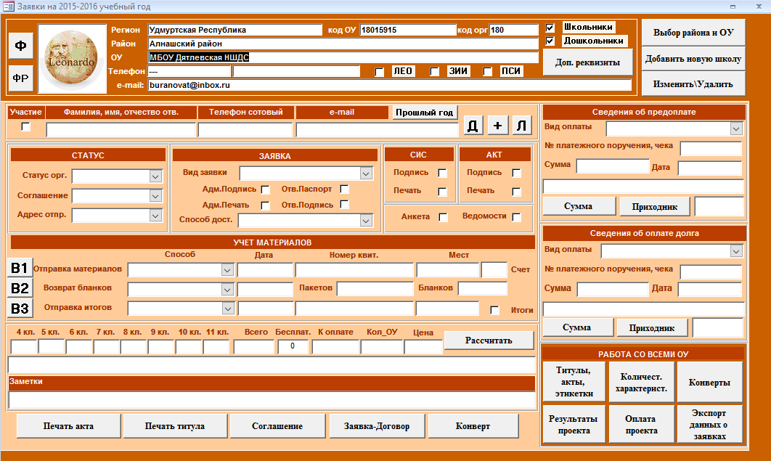

*Выбор ОУ – выбрать образовательное учреждение, и его данные загрузятся на форму*

*При вводе новой информации, она попадает сразу в таблицу.*

*Ф – фильтр по заявившимся учреждениям.*

*ФР – фильтр по району.*

*Доп. Реквизиты откроет данные по школе: ИНН, расчетный счет, банковский счет и. т. Д. После изменений, при закрытии формы данные, функцией UPDATE записываются во все таблицы.*

*Структуры таблиц*

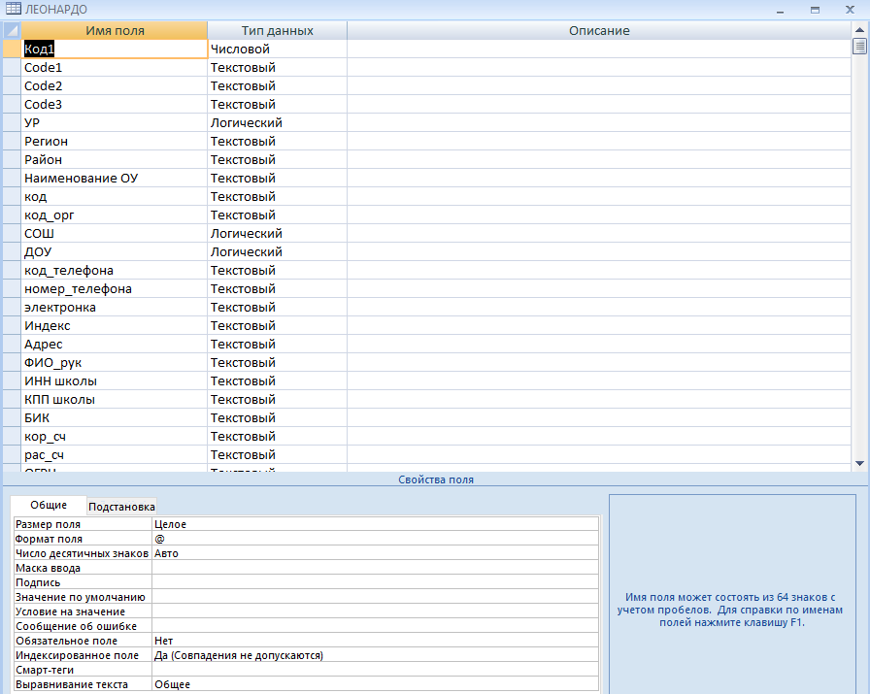

*Окно обработки и нарезки*

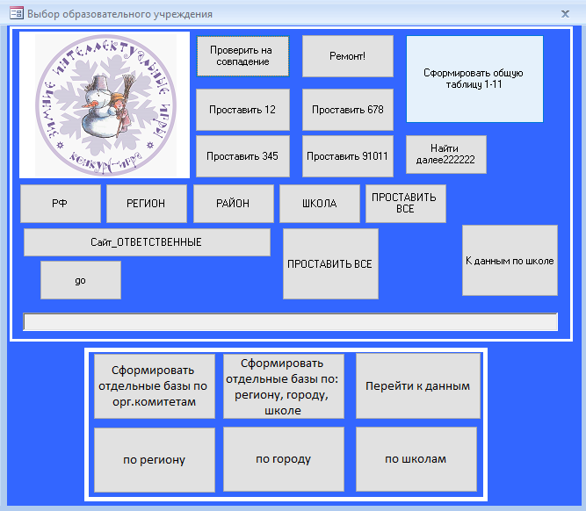

*Проставить … - проставляет баллы участникам в соответствии с правильными ответами.*

*Сформировать общую таблицу – формирует общую таблицу для всех детей, проставляя им код школы, присваивая номер.*

*Внизу есть функции нарезки по школам.*

*Шаблон письма*

